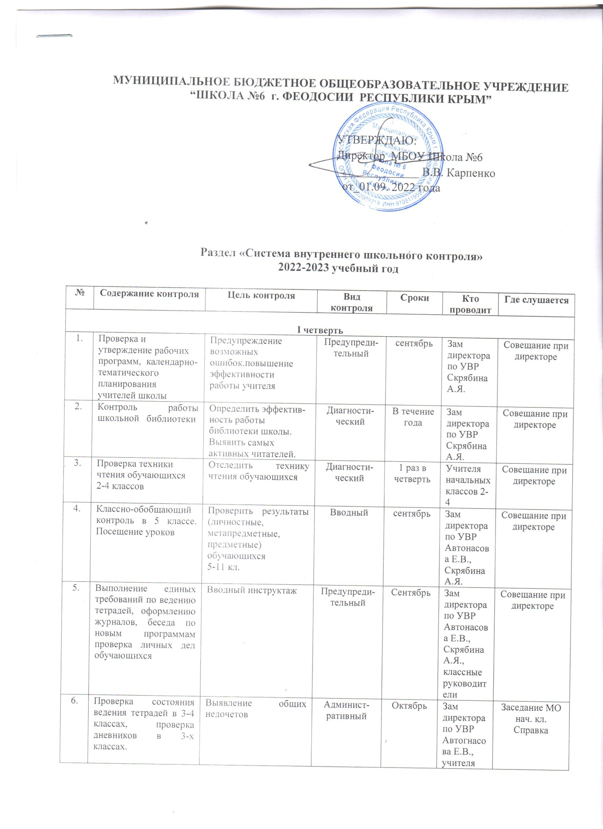

**МУНИЦИПАЛЬНОЕ БЮДЖЕТНОЕ ОБЩЕОБРАЗОВАТЕЛЬНОЕ УЧРЕЖДЕНИЕ**

**“ШКОЛА №6 г. ФЕОДОСИИ РЕСПУБЛИКИ КРЫМ”**

|  |  |
| --- | --- |
|  | УТВЕРЖДАЮ: |
|  | Директор МБОУ Школа №6 |
|  | ______________ В.В. Карпенко |
|  | от_01.09. 2022 года |

**Раздел «Система внутреннего школьного контроля»**

**2022-2023 учебный год**

|  |  |  |  |  |  |  |
| --- | --- | --- | --- | --- | --- | --- |
| **№** | **Содержание контроля** | **Цель контроля** | **Вид контроля** | **Сроки** | **Кто проводит** | **Где слушается** |
| **I четверть** | | | | | | |
| 1. | Проверка и утверждение рабочих программ, календарно-  тематического планирования  учителей школы | Предупреждение возможных ошибок.повышение эффективности  работы учителя | Предупреди-тельный | сентябрь | Зам директора по УВР Скрябина А.Я. | Совещание при директоре |
| 2. | Контроль работы школьной библиотеки | Определить эффектив-ность работы библиотеки школы. Выявить самых активных читателей. | Диагности-ческий | В течение года | Зам директора по УВР Скрябина А.Я. | Совещание при директоре |
| 3. | Проверка техники чтения обучающихся  2-4 классов | Отследить технику чтения обучающихся | Диагности-ческий | 1 раз в четверть | Учителя начальных классов 2-4 | Совещание при директоре |
| 4. | Классно-обобщающий контроль в 5 классе. Посещение уроков | Проверить результаты (личностные, метапредметные, предметные)  обучающихся  5-11 кл. | Вводный | сентябрь | Зам директора по УВР Автонасова Е.В., Скрябина А.Я. | Совещание при директоре |
| 5. | Выполнение единых требований по ведению тетрадей, оформлению журналов, беседа по новым программам проверка личных дел обучающихся | Вводный инструктаж | Предупреди-тельный | Сентябрь | Зам директора по УВР Автонасова Е.В., Скрябина А.Я., классные руководители | Совещание при директоре |
| 6. | Проверка состояния ведения тетрадей в 3-4 классах, проверка дневников в 3-х классах. | Выявление общих недочетов | Админист-ративный | Октябрь | Зам директора по УВР Автогнасова Е.В., учителя начальной школы | Заседание МО нач. кл.  Справка |
| 7. | Проверка состояния преподавания НОО по ФГОС.  Посещение уроков | Проверить начальный уровень обучающихся1 кл. | Дигности-ческий | Октябрь | Зам директора по УВР Скрябина А.Я., учителя начальной школы | Совещание при директоре |
| 8. | Классно-обощающий контроль в 9-11 кл.  Посещение уроков | Проверка уровня ЗУН в 9-11 классах | Вводный | Октябрь | Зам директора по УВР Автонасова Е.В., Скрябина А.Я., директор В.В.Карпенко | Совещание при директоре  Приказ Справка |
| 9. | Подготовка и проведение предметных олимпиад | Качество подготовки и проведения олимпиад | Тематичес-кий | Октябрь | Зам директора по УВР Автонасова Е.В., учителя -предметники | Совещание при директоре Справка |
| 10. | Посещение уроков в 1, 5 классах | Уровень адаптации | Тематичес-кий | Октябрь | Зам директора по УВР Скрябина А.Я., Автонасова Е.В., учителя начальной школы | Совещание при директорепо УВР  Справка |
| 11. | Сдача отчетов по выполнению программ и практической части к ним учителями- предметниками | Выполнение программ по предметам | Тематичес-кий | 1 раз в четверть | Зам директора по УВР Скрябина А.Я., учителя -предметники | Педсовет |
| 12. | Итоги I четверти |  |  |  | Зам директора по УВР Скрябина А.Я. | Справка по проверки журналов |
| **II четверть** | | | | | | |
| 1. | Проведение пробного ГИА в 9,11 кл. по русскому языку и математике | Проверка уровня освоения обучающимися программного материала и готовность к сдачеГИА | Предупреди-тельный | Ноябрь | Учителя-предметники | Предметные МО  Справка |
| 2. | Состояния преподавания ОБЖ и физической культуры. Посещение уроков | Проверить состояние преподавания ОБЖ и физической культуры | Персональ-ный | ноябрь | Зам директора по УВР Автонасова Е.В., Скрябина А.Я. | Совещание при директоре  справка |
| 3. | Проверка состояния преподавания математики в 6 кл. Посещение уроков | Персональный | Тематичес-кий | Декабрь | Директор Карпенко В.В. | Заседание МО  Протокол |
| 4. | Контроль за результатами обучающихся 3-4 классов по математике. Посещение уроков | Соответствие уровню образовательных стандартов | Админист-ративный | декабрь | Зам директора по УВР Скрябина А.Я., учителя начальной школы | Заседание МО нач. кл. |
| 5. | Контроль состояния преподавания качества знаний по математике в 5-7 классах. Посещение уроков | Персональный | Тематичес-кий | Декабрь | Директор Карпенко В.В. | Заседание МО  Справка |
| 6. | Контроль состояния воспитательной работы в 5-11 классах | Фронтальный | Тематичес-кий | Декабрь | Зам директора по УВР Скрябина А.Я., педагог-организатор Воробъева В.Н. | Совещание при директоре  Справка |
| 7. | Анализ состояния преподавания иностранных языков в школе. Посещение уроков | Дифференцированный подход соответствие стандарту образования. | Тематичес-кий | Декабрь | Зам директора по УВР Автонасова Е.В. | Обсуждение на совещании при директоре |
| 8. | Проверка состояния дневников обучающихся 5-9 и 10-11 классов | Эффективность работы классных руководителей  с дневниками обучающихся | Текущий | Декабрь | Руководитель МО классных рук., Воробъева В.Н., классные руководители | Совещание при директоре  Справка |
| 9. | Проведение текущих контрольных работ по математике и русскому языку в 5, 9 и 11 кл. (итоги 1 полугодия) | Проверить уровень обученности в выпускных классах | Админист-ративный | Декабрь | Зам директора по УВР Автонасова Е.В., руководители МО | Заседания МО  протокол |
| 10 | Предметная неделя изо, музыки, физической культуры. Посещение уроков | Проверить состояния преподавания | Обобщение | Декабрь  1 неделя | Зам директора по УВР Скрябина А.Я., педагог-организатор Воробъева В.Н., учителя-предметники | Совещание при директоре  Справка |
| 11 | Предметная неделя начальной школы. Посещение уроков | Проверить состояния преподавания | Обобщение | Декабрь  4 неделя | Зам директора по УВР Скрябина А.Я., педагог-организатор Воробъева В.Н., учителя-предметники | Совещание при директоре  Справка |
| 12 | Итоги 1-полугодия |  |  |  | Зам директора по УВР Автонасова Е.В., Скрябина А.Я. | Совещание при директоре  Справка о выполнении программ, о проверке журналов |
| **III четверть** | | | | | | |
| 1. | Неделя русского языка и литературы. Посещение уроков и внеклассных мероприятий | Проверить как предметная влияет на развитие интереса обучающихся к изучаемому предмету | Текущий | Январь  4 неделя | Зам директора по УВР Автонасова Е.В., педагог-организатор Воробъева В.Н., учителя-предметники | Совещание при директоре |
| 2. | Система подготовки обучающихся к сдаче ГИА. Посещение уроков | Система контроля за знаниями обучающихся в 10-11 кл. | Тематичес-кий, персональ-ный | Январь | Зам директора по УВР Автонасова Е.В., учителя-предметники | Совещание при директоре  Справка |
| 3. | Состояние преподавания химии, биологии, географии 5-11 классах. Посещение уроков | Изучение состояния преподавания биологии и химии, географии | Фронтальный | Февраль | Зам директора по УВР Скрябина А.Я., учителя-предметники | Совещание директоре  Справка |
| 4. | Состояние преподавания физики, математики, информатики Посещение уроков | Изучение состояния преподавания физики | Персональ-ный | Февраль | Директор Карпенко В.В., учителя-предметники | Совещание при директоре Справка |
| 5 | Состояние преподавания истории и обществознания Посещение уроков | Изучение состояния преподавания предметов | фронтальный | март | Директор Карпенко В.В., учителя-предметники | Совещание при директоре Справка |
| 6. | Проверка классных журналов | Объективность выставления итоговых оценок, оформление классного журнала на конец 3-четверти | Текущий | Март | Зам директора по УВР Автонасова Е.В., Скрябина А.Я. | Совещание при директоре Справка |
| **IV четверть** | | | | | | |
| 1. | Посещение классных часов в 1-11 классах | Контроль состояния воспитательной работы | Текущий | Апрель | Зам директора по УВР Автонасова Е.В., Скрябина А.Я., педагог-организатор Воробъева В.Н., | Заседание МО |
| 2. | Выполнение программ-ного материала по предметам учебного плана в 1 классе и оценка деятельности учителя по реализации программы ФГОС НОО. Посещение уроков | Оценка выполнения программного материала ООП для 1 класса | Темати-ческий | Май | Зам директора по УВР Скрябина А.Я., учителя начальной школы | Совещание при директоре Приказ |
| 3. | Подведение итогов учебного года |  | Итоговый | Май | Зам директора по УВР Автонасова Е.В., Скрябина А.Я. | Приказ педсовет |